УХОД ЗА БОЛЬНЫМ РЕБЕНКОМ В СЕМЬЕ

Прежде всего обеспечьте ребенку покой. Не допускайте посещения родственников и знакомых.

Кроватку ребенка поставьте в хорошо освещенном месте, но так, чтобы он не лежал лицом к свету: прямые лучи света утомляют больного и раздражают глаза.

Рядом с его постелью поставьте маленький столик или стул с питьем и игрушками. На кроватку повесьте мешочек с носовым платком и полотенцем.

Охраняйте сон ребенка. Но если вы заметили, что он непрерывно спит или находится в сонливом состоянии, необходимо сказать об этом врачу.

Комнату, где находится ребенок, убирайте влажным способом и чаще проветривайте. Лишние вещи уберите, чтобы в комнате было меньше пыли.

Обязательно выполняйте советы врача.

В холодные зимние дни во время проветривания укройте малыша двумя одеялами, повяжите ему головку, сядьте рядом и следите за тем, чтобы малыш не раскрылся. Когда закроете окно или форточку, дайте воздуху согреться, и только потом снимите с ребенка теплые вещи.
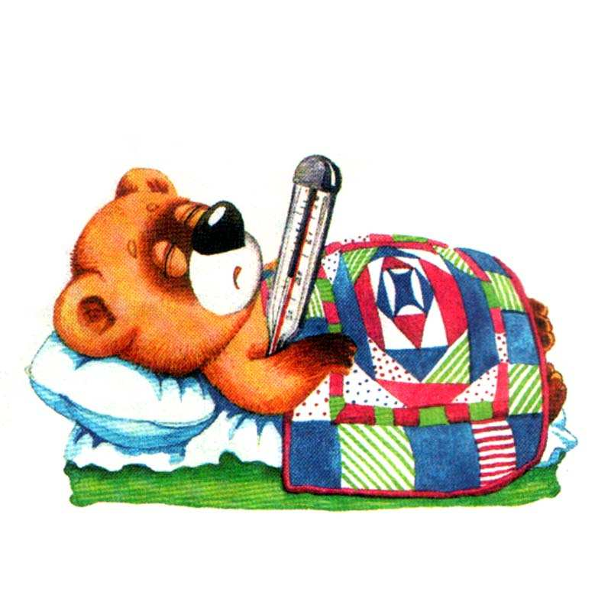
Постель ежедневно перестилайте: одеяло и подушку вытряхните, а белье смените. Следите за тем, чтобы постель была ровная, без складок и бугров. Не оставляйте в постели игрушки. Все это может беспокоить больного.

